Incontro per medici e pazienti sul tema:
Medicina Ambientale e nuove patologie
(CFS, MCS, FM e altre)

PROGRAMMA

- La Medicina Ambientale
- Nuovo paradigma in medicina: plurifattorialità delle patologie croniche
- CFS, MCS, FM ed altre patologie emergenti
- Ruolo dei metalli pesanti e dei tossici ambientali
- Possibilità e novità dal punto di vista diagnostico
- Concetti e strategie terapeutiche
- Radicali liberi e antiossidanti

RELATORE:

Dott. Antonio Maria Pasciuto
(Specialista in Medicina Interna. Membro del Consiglio Direttivo di EUROPAEM – European Academy for Environmental Medicine – www.europaem.org)

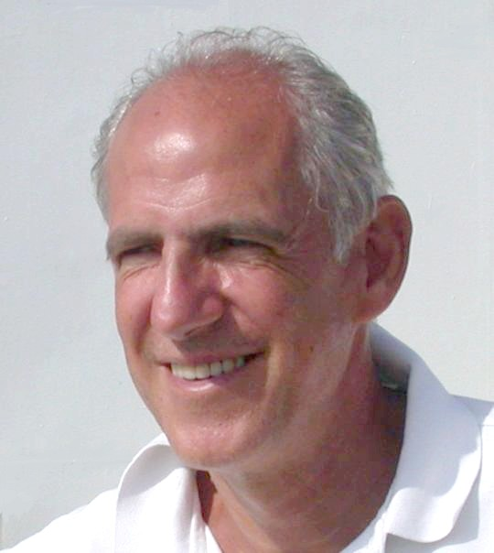

Inizio lavori ore: 9,30 Termine ore: 13,00
(dalle ore 12,30 alle ore 13: dibattito sui temi dell’incontro)

Roma, sabato 4 aprile 2009

Centro Congressi
“Villa Aurelia”
Via Leone XIII, 459
- ingresso libero -

Sponsor della manifestazione:
NSA Italia Srl
Agrate Brianza (MI)

